<!DOCTYPE html>

<html>

    <head>

        <link rel="stylesheet" href="bootstrap-4.6.0-dist/bootstrap-4.6.0-dist/css/bootstrap-grid.min.css">

    </head>

    <body>

        <h1>软件六班</h1>

        <h3>202253060630</h3>

        <h6>马浩迪</h6>

        <p class="h3">www</p>

        <span class="h3">111</span>

    </body>

</html>

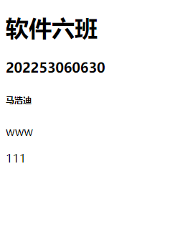

<!DOCTYPE html>

<html>

    <head>

        <link rel="stylesheet" href="bootstrap-4.6.0-dist/bootstrap-4.6.0-dist/css/bootstrap-grid.min.css">

    </head>

    <body>

        <b>woyelai</b>

        <strong>woyelai</strong>

        <br>

        <del>woqule</del>

        <s>woqule</s>

        <cite>[12]</cite>

        [13]

        dd <span class="mark">试试</span>zjajzz

        xxhxbx

    </body>

</html>

